

**Product Requirement Document (PRD)**

**二期可视化陈列系统**

Version1.0

**作者：白翀**

**发布日期：2019-8-20**

### 模板陈列管理

#### 模板陈列管理

* + - 1. 原型图

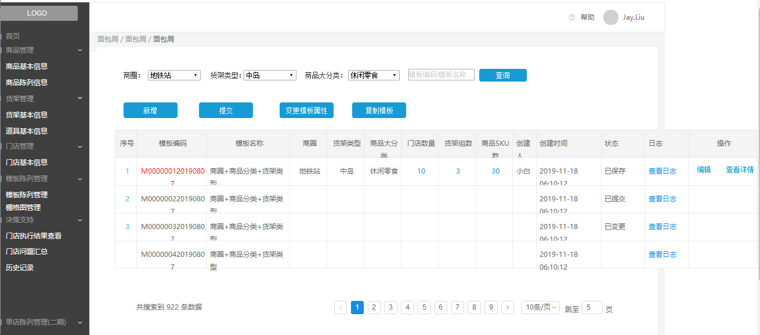

* + - 1. 操作说明

1. 新增：点击操作栏【新增】按钮弹出新增页面，保存提交后转至模板列表页，已保存状态；
2. 编辑：点击列表右侧操作列【编辑】按钮， 可重新修改模板基本信息；
3. 查看详情：点击列表右侧操作列【查看详情】按钮，可查看和添加门店信息、货架信息及商品信息；
4. 提交：选中模板列，点击【提交】按钮，系统校验，提交成功状态更新为已提交。
5. 复制模板：选中模板列，点击【复制模板】按钮，弹框提示复制成功； 复制模板的编码与原来的编码一致，后面的日期与时间取复制更新的时间；
6. 删除：选中模板列，点击【删除】按钮，提示删除成功，
7. 查看日志：点击列表右侧【查看日志】按钮，跳转至日志页面，可查看从模板建立、棚格图制作、模板下发全过程日志记录。
8. 作废：点击作废按钮，模板自动更新为已过期状态；
   * + 1. 字段说明

|  |  |  |  |  |  |  |
| --- | --- | --- | --- | --- | --- | --- |
| 字段 | 说明 | 显示条件 | 是否必填 | 长度 | 默认值 | 备注 |
| 模板编码 | 字符 |  | 是 | 12 |  | 编码规则M+六位流水+日期时间如M0000011910100825 |
| 模板名称 | 字符 | 系统自动生成，编辑模板时动态调整 | 是 | 50 |  | 商圈+商品中分类+货架类型，如办公店糖果中岛； |
| 商圈 | 字符 |  | 是 | 10 |  | 新增模板获取展示 |
| 货架类型 | 字符 |  | 是 |  |  | 新增模板获取展示 |
| 商品大分类 | 字符 |  | 否 |  |  | 新增模板获取展示 |
| 门店数量 | 数值 |  | 否 |  | 默认为0 | 统计模板中所有门店总数 |
| 货架组数 | 数值 |  | 否 |  | 默认为0 | 统计模板中所有货架总数 |
| 商品sku数 | 下拉框 |  | 是 |  | 默认为0 | 统计模板中所有商品总数 |
| 创建人 | 字符 |  | 是 |  |  | 新增模板人员 |
| 创建时间 | 时间 |  | 是 |  |  | 新增时间 |
| 状态 | 数值 |  | 是 |  | 已保存 | 已保存、已提交（待制作）、棚格图已提交、各种审核状态、已驳回、已应用、已过期 |

* + - 1. 规则说明

1. 模板信息已保存状态下可以编辑，提交后管控不能再编辑，编辑按钮隐藏。
2. 提交管控：提交时系统判断模板中已经添加门店、货架和商品，否则不允许提交，进行校验提醒；
3. 模板提交后数据下发至棚格图管理，棚格图管理列表页显示此模板信息；
4. 查看详情：已提交后系统允许新增和删除门店、货架及商品信息，只是在日志中记录修改信息，，修改数据实时同步棚格图管理；变更时如果货架、商品在棚格图已调用，则不允许删除，可以添加；

说明：如下管控逻辑暂不添加后期优化：需管控不允许全部删除，如全部删除系统校验提醒

模板如果已下发（即已应用状态）则不允许增加货架和商品，也不允许删除没有调用的货架和商品；允许增加门店；

1. 复制更新：复制更新成功后需弹框提醒新生成的模板编码及模板名称，关闭弹框复制模板显示在第一行；复制模板将门店、货架、商品信息、棚格图、陈列思想一起复制（模板提交时将棚格图、陈列思想插入至棚格图管理后台表中），新复制的模板为已保存状态，复制的模板与原模板建立关联关系，复制模板下发生效时原模板自动过期，状态更新为已过期，模板复制只能复制一次，复制更新管控需是已应用状态。
2. 作废：仅棚格图已应用状态下才可以作废模板，作废后状态为已过期。
3. 仅已保存状态允许删除，其他状态不允许删除。
4. 日志：系统日志记录操作类型、操作人、操作时间及部分操作属性，日志节点包括：

创建模板

提交模板

变更模板：多次变更均记录，变更记录变更属性

棚格图板块需补充增加日志

说明：前期显示模板日志和棚格图日志整合显示，不区分。

1. 列表双击或点击模板编码可进入详情页（同查看详情按钮）
2. 门店数量、货架数量、商品sku数增数量增加链接，点击链接可跳转至详情页对应的table页
3. 状态变更逻辑：

已保存：新增完成为已保存状态；

已提交：添加门店、货架、商品后点击提交状态更新为已提交，提交后数据下发至棚格图管理；已提交后不能再编辑模板； 无此状态

待制作：模板已提交后棚格图管理显示待制作状态，此状态同已提交状态；

棚格图已提交：棚格图点击提交后状态更新为此状态，已提交后系统管控不能变更 去掉

品类总监已审核：棚格图已提交状态下，点击审核按钮，状态变更为品类总监已审核

陈列主管已审核：品类总监已审核状态下点击审核安妮，状态变更为陈列主管已审核

总经理已审核：陈列主管已审核状态下点击审核按钮，状态变更为总经理已审核

审核中：经过审批流时，所有状态都是审核中；

已审核：直到最后总经理审核通过，状态变更为已审核；

已驳回：棚格图已提交、品类总监已审核、陈列主管已审核状态下可以点击驳回按钮，变更为已驳回状态，驳回后棚格图可重新修改提交；

已应用：总经理已审核状态下，点击下发后，状态更新为已应用

已作废：此状态有两种来源，第一：复制的模板，新模板生效（新模板生效指的是已应用状态下）时原模板自动更新为已过期状态；第二种是指点击作废按钮状态更新为已过期，系统管控只有已应用状态下才能点击作废按钮；

#### 新建模板

* + - 1. 原型图

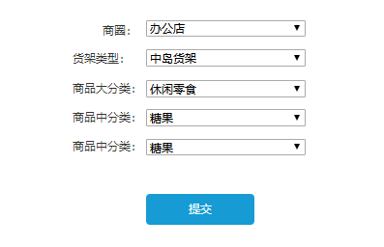

* + - 1. 操作说明

1. 点击列表页操作栏的新增按钮跳转至新增页，下拉选择商圈、货架类型、商品大分类、商品中分类、商品中分类，点击提交跳转至列表页即新增成功，系统依据编码规则自动生成模板编码、模板名称。
   * + 1. 字段说明

|  |  |  |  |  |  |  |
| --- | --- | --- | --- | --- | --- | --- |
| 字段 | 说明 | 显示条件 | 是否必填 | 长度 | 默认值 | 备注 |
| 商圈 | 下拉框 |  | 是 |  |  |  |
| 货架类型 | 下拉框 |  | 是 |  |  |  |
| 商品大分类 | 下拉框 |  | 是 |  |  |  |
| 商品中分类 | 下拉框 |  | 是 |  |  | 中分类依据大分类筛选匹配 |
| 商品中分类 | 下拉框 |  | 否 |  |  | 过滤已经选择的中分类 |

* + - 1. 规则说明

1. 系统依据编码规则自动生成模板编码、模板名称。
2. 商品中分类依据大分类获取展示，两个中分类管控不相同。
3. 新增模板成功，自动生成模板编码、模板名称、创建人、创建时间。

#### 门店信息详情

* + - 1. 原型图

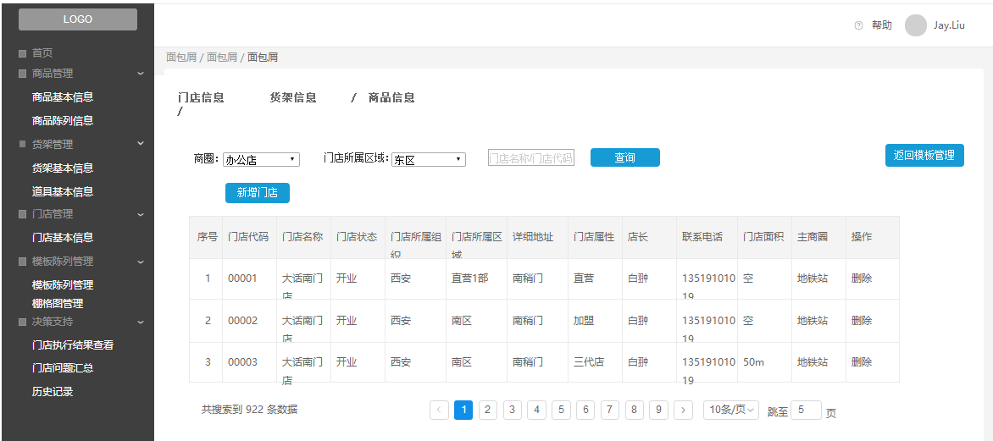

图1.1.3.1-1

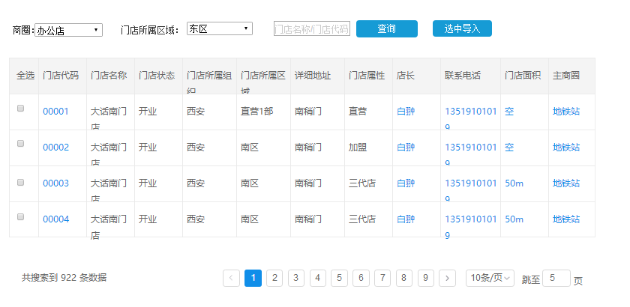

图1.1.3.1-2

* + - 1. 操作说明

1. 点击列表页查看详情按钮进入详情页面，如图图1.1.3.1-1，详情页门店信息、货架信息、商品信息按照三个table页进行数据展示。新增的模板默认详情页展示空列表。
2. 详情页每个table页可按照筛选条件查询已经添加的信息，详情页默认展示门店信息。
3. 点击新增门店按钮，弹出门店信息，如图1.1.3.1-2单选或多选门店，点击选中导入，跳转至门店信息详情页，勾选的门店信息展示到门店详情页。
4. 点击【返回模板管理】按钮退回至列表页
5. 点击门店信息详情页列表右侧操作列的删除按钮，可删除已经添加的门店信息。
   * + 1. 字段说明

|  |  |  |  |  |  |  |
| --- | --- | --- | --- | --- | --- | --- |
| 字段 | 说明 | 显示条件 | 是否必填 | 长度 | 默认值 | 备注 |
| 门店代码 | 数值 |  | 是 |  |  | 新增门店获取展示 |
| 门店名称 | 字符 |  | 是 |  |  |  |
| 门店状态 | 数值 |  |  |  |  |  |
| 门店所属组织 |  |  |  |  |  |  |
| 门店所属区域 |  |  |  |  |  |  |
| 详细地址 |  |  |  |  |  |  |
| 门店属性 |  |  |  |  |  |  |
| 店长 |  |  |  |  |  |  |
| 联系电话 |  |  |  |  |  |  |
| 门店面积 |  |  |  |  |  |  |
| 主商圈 |  |  |  |  |  |  |

* + - 1. 规则说明

1. 新增门店选中门店导入后，再次新增门店弹框中过滤已经添加的门店信息
2. 门店信息详情页删除门店后，重新新增门店可再次勾选
3. 门店信息详情页和新增弹框页面的门店信息从门店基本资料自动获取关联显示
4. 已经提交的模板，门店信息详情页的信息不允许全部被删除，删除最后一个门店弹框提醒，
5. 已经下发棚格图的门店不允许别删除

#### 货架信息详情

* + - 1. 原型图

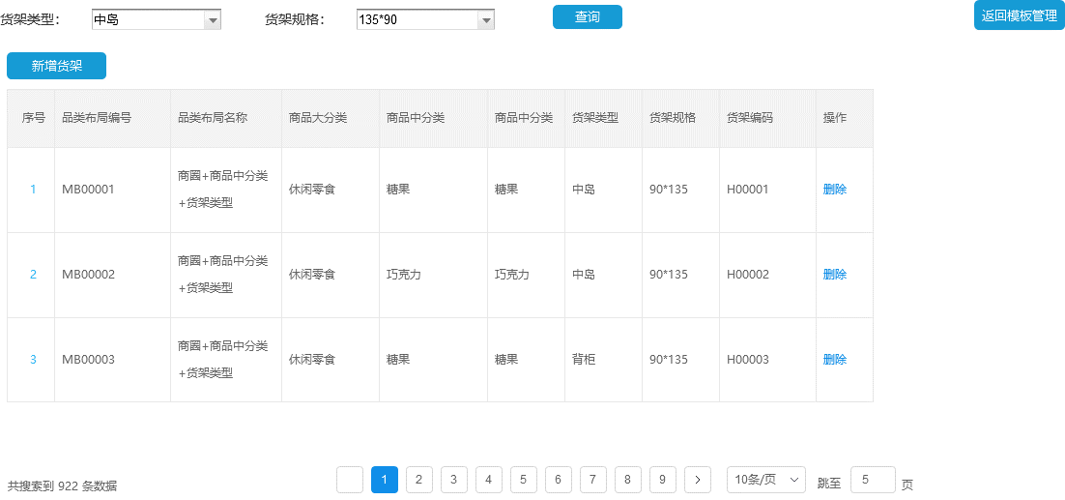

图1.1.4.1-1

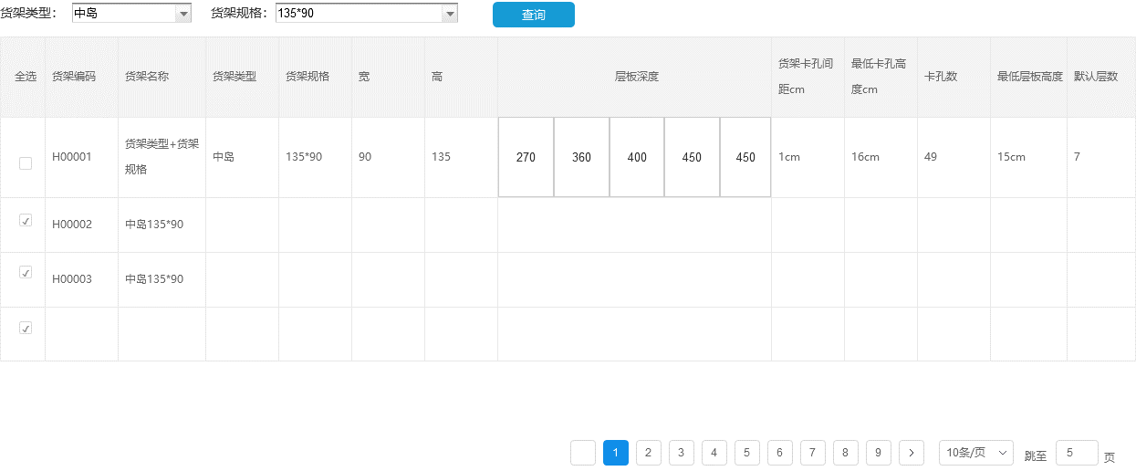

图1.1.4.1-2

* + - 1. 操作说明

1. 点击列表页查看详情按钮进入详情页面，如图图1.1.4.1-1，点击货架信息table页，进入货架信息详情页。
2. 点击新增货架按钮，弹出货架信息，如图1.1.4.1-2双击选择货架，弹出框维护商品大类和商品中，点击保存后，提示保存成功，仍然停留在弹框货架信息页，可继续添加货架。
3. 点击【返回列表】按钮退回至列表页，返回后展示在货架信息table页；
4. 点击货架信息详情页列表右侧操作列的删除按钮，可删除已经添加的货架信息。
   * + 1. 字段说明

|  |  |  |  |  |  |  |
| --- | --- | --- | --- | --- | --- | --- |
| 字段 | 说明 | 显示条件 | 是否必填 | 长度 | 默认值 | 备注 |
| 品类布局编号 | 字符 | 系统自动生成 |  |  |  | MB+5位流水 |
| 品类布局名称 | 字符 | 系统自动生成 | 是 |  |  | 商品中分类+商品中分类+货架类型 |
| 商品大分类 | 数值 |  |  |  |  | 选择货架时弹框选择 |
| 商品中分类 | 数值 |  |  |  |  | 选择货架时弹框选择 |
| 商品中分类 | 数值 |  |  |  |  | 选择货架时弹框选择 |
| 货架类型 |  |  |  |  |  | 依据货架号展示 |
| 货架规格 |  |  |  |  |  | 依据货架号展示 |
| 货架编码 |  |  |  |  |  | 选择货架时弹框选择 |

* + - 1. 规则说明

1. 新增货架已经添加的货架可以重复添加，获取到货架信息详情页为两个品类品类布局
2. 已经提交的模板，已经下发棚格图，货架信息详情页的信息不允许被删除；
3. 棚格图调用的货架不允许删除

#### 商品信息详情

* + - 1. 原型图

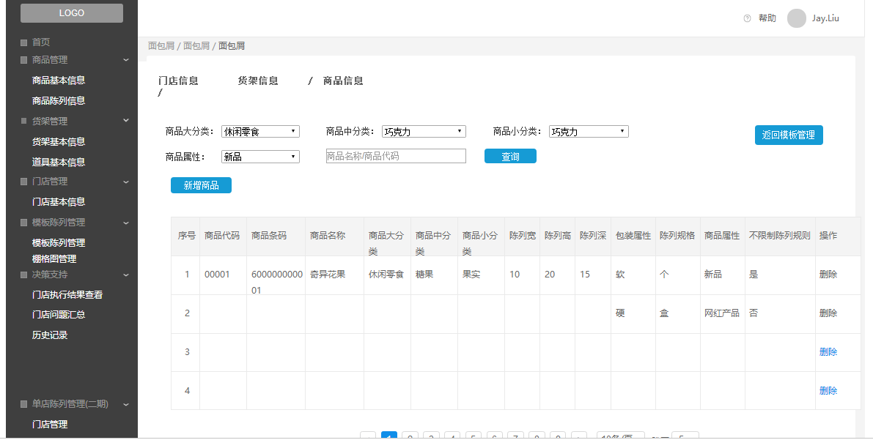

图1.1.5.1-1

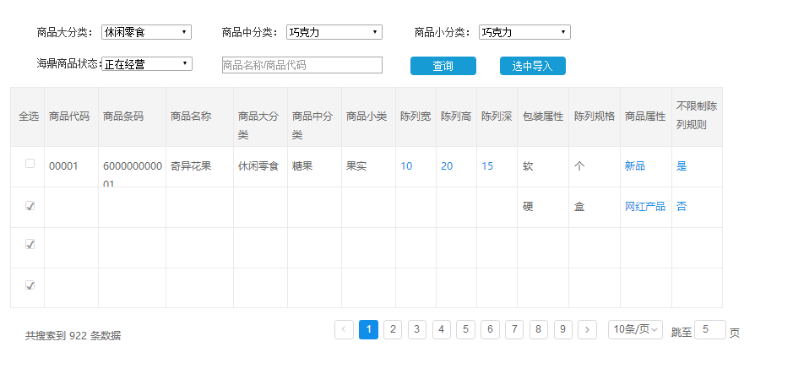

图1.1.5.1-2

* + - 1. 操作说明

1. 点击列表页查看详情按钮进入详情页面，如图图1.1.5.1-1，点击商品信息table页，进入商品信息详情页。
2. 点击新增商品按钮，弹出商品信息，如图1.1.5.1-2单选、多选或全选商品，点击选中导入，跳转至商品信息详情页，勾选的商品信息展示到商品详情页。
3. 点击【返回模板管理】按钮退回至列表页；
4. 点击商品信息详情页列表右侧操作列的删除按钮，可删除已经添加的商品信息。
5. 点击选中导入商品时，如果商品有缺失值，提示“部分商品导入不成功，需维护图片及陈列信息。”
   * + 1. 字段说明

|  |  |  |  |  |  |  |
| --- | --- | --- | --- | --- | --- | --- |
| 字段 | 说明 | 显示条件 | 是否必填 | 长度 | 默认值 | 备注 |
| 商品代码 | 字符 |  |  |  |  |  |
| 商品条码 | 数值 |  |  |  |  |  |
| 商品名称 | 字符 |  |  |  |  |  |
| 商品大分类 | 数值 |  |  |  |  |  |
| 商品中分类 | 数值 |  |  |  |  |  |
| 商品小分类 | 数值 |  |  |  |  |  |
| 陈列宽 | 数值 |  |  |  |  |  |
| 陈列高 | 数值 |  |  |  |  |  |
| 陈列深 | 数值 |  |  |  |  |  |
| 包装属性 | 字符 |  |  |  |  |  |
| 陈列规格 | 字符 |  |  |  |  |  |
| 商品属性 | 字符 |  |  |  |  |  |
| 不限制陈列规则 | 字符 |  |  |  |  |  |

* + - 1. 规则说明

1. 新增商品选中商品导入后，再次新增商品弹框中过滤已经添加的商品信息
2. 商品信息详情页删除商品后，重新新增商品可再次勾选
3. 商品信息详情页和新增弹框页面的商品信息从商品基本资料自动获取关联显示
4. 已经提交的模板，商品信息详情页的信息不允许全部被删除，删除最后一个商品弹框提醒（暂时不管控）
5. 已经下发棚格图的商品不允许被删除

#### 日志

* + - 1. 原型图

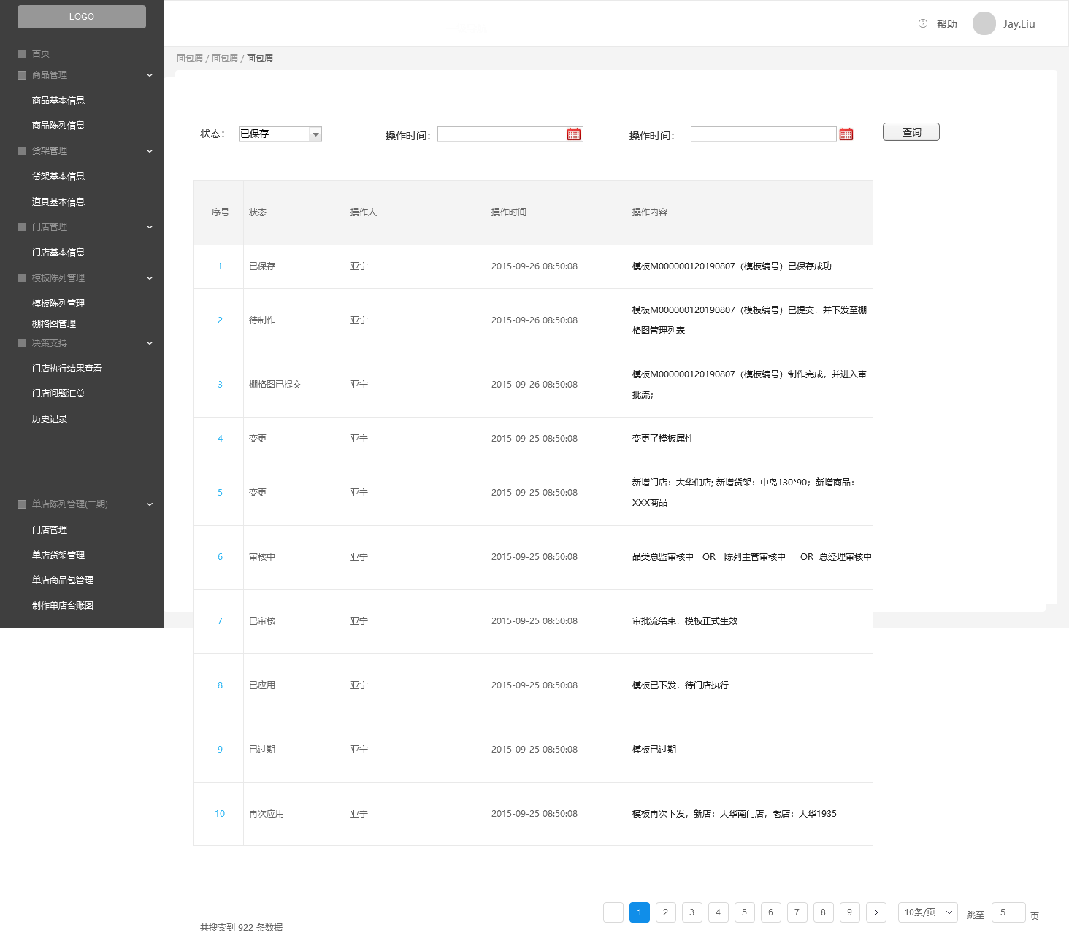

### 棚格图管理

#### 2.1.1棚格图管理列表页

2.1.1.1原型图

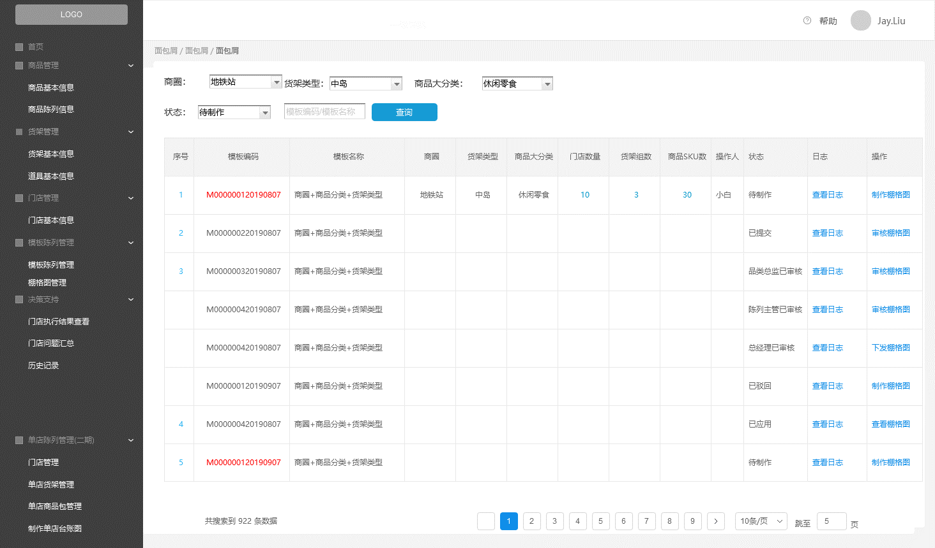

2.1.1.2：操作说明

1、可以根据商圈、货架类型、商品大分类、状态以及模板名称、模板编码来查询列表信息；

2、点击“查看日志”跳转至查看日志页

3、点击“制作棚格图”，跳转至页面制作棚格图页面；

2.1.1.3规则说明

1、数据来源是在模板管理内，点击提交后，数据流转至该页面；

#### 2.1.2制作棚格图

2.1.2.1原型图

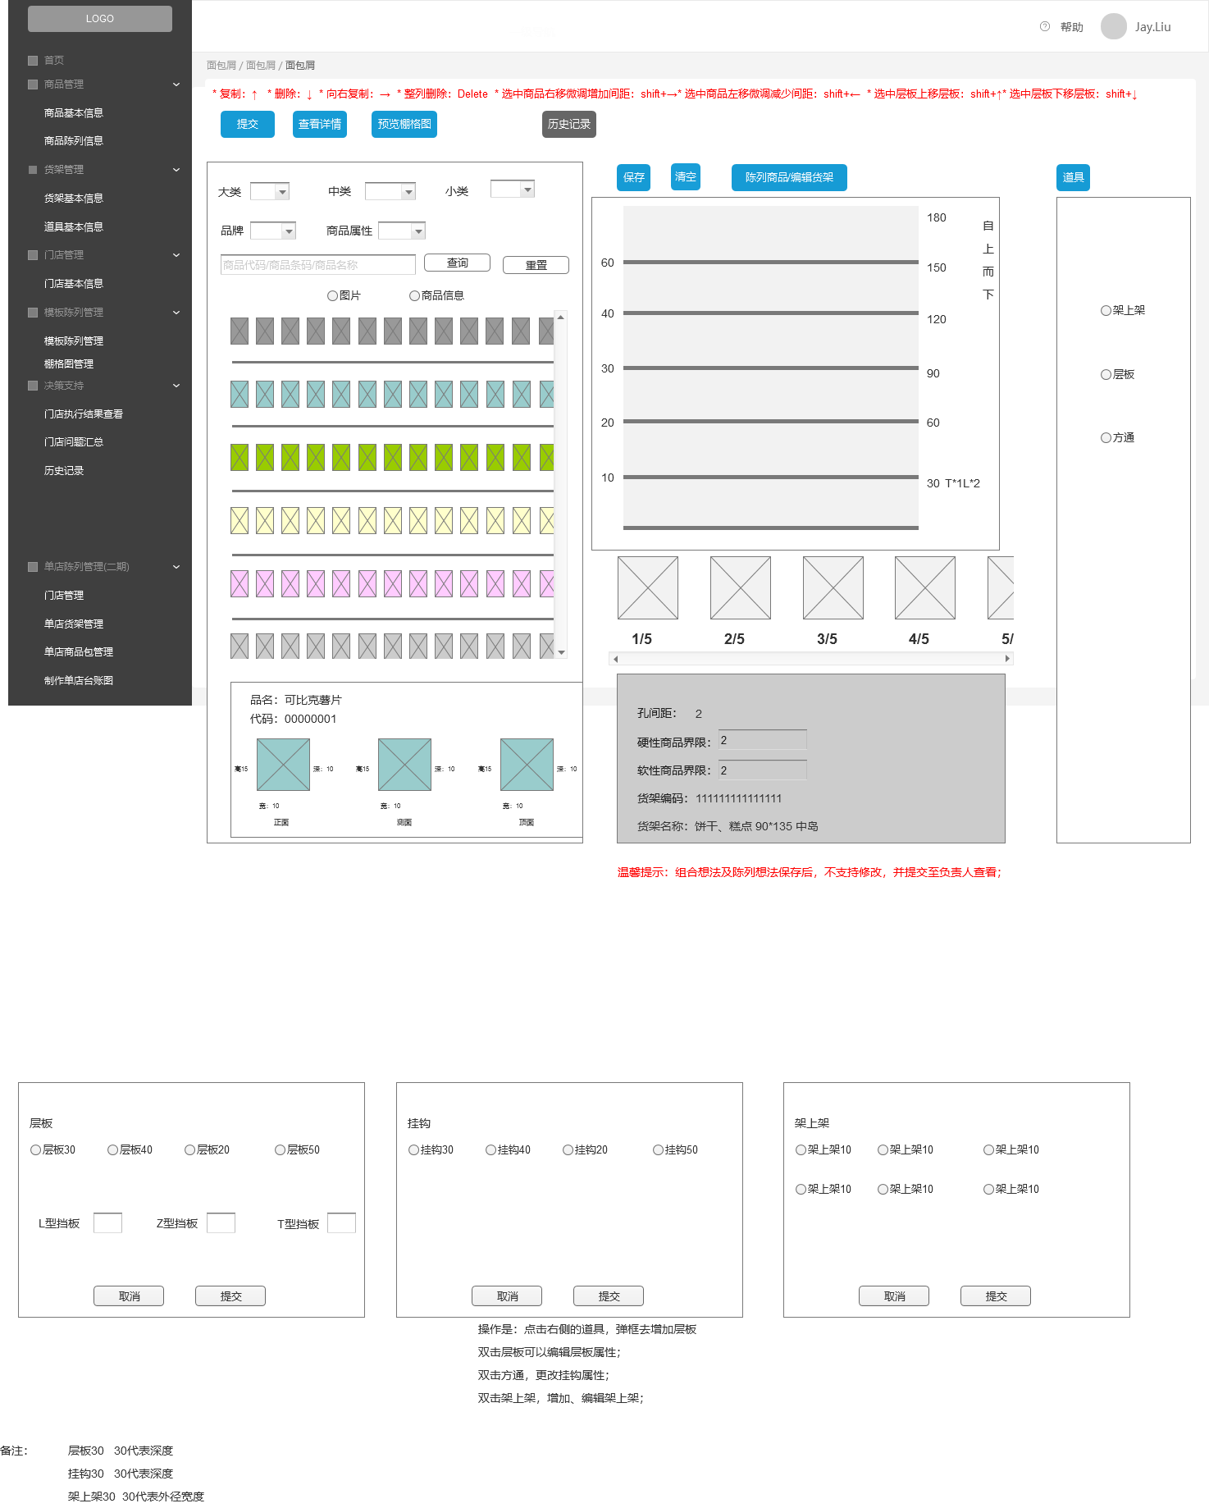

2.1.2.2 页面说明：

1、商品区域

1. 初始化数据显示的是创建模板时，维护的商品的大类、中类下的所有商品，包含的所有商品包数据；
2. 商品的展示方式有两种，一种是图片，另外一种是列表，默认展示图片，展示的图片取自商品陈列的默认陈列方式的图片；
3. 商品区域只支持纵向滚动，不支持横向滚动；
4. 商品区域商品之间的距离间隔30mm；
5. 区分已陈列商品和未陈列商品,需要加一个已使用的角标，并且需要将图片的透明度调整至50%；
6. 商品库商品等比例缩小，每一行的高度保持一致；

2、货架区域

1. 默认展示的是第一个货架的商品组合想法编辑框，维护确认完成后，显示的是根据货架的属性，拼接起来的2维货架，货架高度与货架宽度与孔间距不可变更； 规则
2. 货架的数量取自于模板中维护了多少个货架，顺序展示为新增货架的顺序，第一个增加的货架，默认展示第一个，底下的缩略图统一静态缩略图；
3. 货架右侧生成每一层层高的距离，第一个层高的距离取最低卡孔的数值，第二个层高是第二个层板至地面的距离，依次计算出其他的层板的距离；
4. 再往右侧展示出自上而下字段；
5. 货架左侧展示的是层板在卡孔上卡的卡孔数，从下而上计算；
6. 层板右侧展示该层层板使用的挡板类型及数量；

3、道具区域

1、在列表中默认展示架上架、层板、方通；

2.1.2.3 操作说明：

1、商品区域

1、可以根据商品大类、商品中类、商品小类、商品品牌、商品属性、商品代码、商品条码、商品名称筛选条件来查询条件，商品包数据；点击重置，显示初始化数据；

2、点击某一个商品的图片，下方展示商品的所有陈列方式；

2、货架区域

1、第一次点击货架的缩略图，需要维护商品的组合想法，商品的陈列想法，点击确定后，展示货架，维护货架的属性；

2、 * 复制商品：选中商品，键盘操作↑  
* 删除商品：选中商品，键盘操作↓  
* 向右复制商品：选中商品，键盘操作→  
* 整列删除商品：选中商品，键盘操作Delete  
* 选中商品右移微调增加间距：shift+→  
* 选中商品左移微调减少间距：shift+←  
* 选中层板上移层板：shift+↑  
* 选中层板下移层板：shift+↓

3、点击“保存”保存货架、道具、商品信息；

4、点击“重置”将商品、道具清空，并将货架重置成初始化行为；

5、点击“陈列商品、编辑货架”该按钮是一个复合按钮，当按钮是“陈列商品”时，当前界面处于编辑货架中，点击“陈列商品”按钮，当前界面可进行的操作是将商品与货架匹配的过程；

6、点击“设置陈列属性”弹框显示去设置，软性包装的间隙、硬性商品的间隙； 删除

7、首次点击缩略图，弹窗显示商品想法和陈列想法，维护该货架的想法，该货架想法维护成功后，保存后，不支持二次更改；且点击缩略图时，需要将当前做的陈列信息保存；

8、调整层高根据孔间距的距离，最后拖延的距离停留后，计算出层板至地面的距离，展示至右侧，支持上移下移的操作，按照孔间距距离调整；

3、道具区域

1、点击架上架，弹窗将所有的架上架展示出来，单选架上架，点击确定后，增加架上架成功，点击取消，则不填加；

1.1、返回架上架时，前端需要根据架上架的外径宽度来筛选架上架，只展示外径宽度与当前货架宽度匹配的架上架；

2、点击层板，弹框去增加层板，或者是挡板，点击确定增加成功，点击取消，不添加；

3、双击层板可以编辑层板属性以及维护挡板的类型和数量

4点击方通，增加挂钩，单选；双击方通，更改挂钩属性；

2.2.2.4 规则说明：

1、在陈列时，需要先调整货架商品的间隙，层板的高度移动是根据孔间距来移动；商品间隙决定商品放置到货架上的横向距离，纵向是挨着；

2、陈列商品时，商品距离层板的距离需要大于等于3CM **区分 挂钩之间不考虑距离，挂钩与层板之间的距离之间需要留3cm； 规则**

3、如果该货架的类型是靠背类型，靠背的高度总高不能超过180cm(包含架上架及商品)；商品校验、增加架上架校验，如果靠背货架本身高度为180，则不能放置任何东西；**个别商品除外；**

4、如果该货架的类型是中岛货架，中岛货架的高度不超过165cm（包含架上架及商品）;货架+商品<=165,货架+架上架<=165,货架+架上架+商品<=165,**个别商品除外； 规则**

* 1. 货架上有商品时，不可以调整商品间隙； 删除
  2. 调整层板的高度时，也需要遵循层高和商品的距离大于等于3；

7、架上架的陈列规则是需要匹配外径的高、宽、是否可以放置到货架上，内径根据商品的高、宽与架上架的高、宽来验证是否匹配，依据深度计算摆放的数量；

8、保存时计算每一个商品的陈列数量 规则

9、不支持货架顺序调换 规则

10、货架展示层板深度，不处理层板深度递增递减 规则

11、普通陈列指的是根据商品陈列高、宽、和货架每一层的高度以及货架的宽度验证是否可以陈列在货架上，根据商品深度与层板的深度来计算每一层陈列多少个商品，

12、商品区域的商品是否有最小最大展示区； 规则 优化

13、单选陈列方式：点击图片下方调整陈列面后商品库默认陈列方式图片不变，在图片上标注陈列面，拖动过程中变更图片

* 1. 卡孔数的计算：（货架总高-最低卡孔高度）/2.5=总卡孔数，每层层板之间的距离最小是7.5 ，3个卡孔之间的距离；
  2. 右侧的距离计算等同上面卡孔的计算，货架总高-最低卡孔的高度/层板的数量；
  3. 层板的宽度、刀臂的深度、方通的宽度、都是需要自动匹配的 层板的宽度等同于货架的宽度、刀臂的深度等同于层板的深度、方通的宽度等同于货架的宽度
  4. 增加架上架时，验证层板上面是否有商品，如果有就提示
  5. 增加方通时，与增加的层板保持一致
  6. 卡孔的计算取决于卡孔间距，与基础资料中维护的卡孔数无关

2.2.2.5：总体界面操作

1、点击“提交”将做好的棚格图状态更改为已提交，进入审批流；

2、点击“查看详情”审核棚格图页面

3、点击“预览棚格图”进入预览棚格图页面

4、点击“历史记录”进入到历史记录页面；

#### 2.1.3、审核棚格图

2.1.3.1、原型图

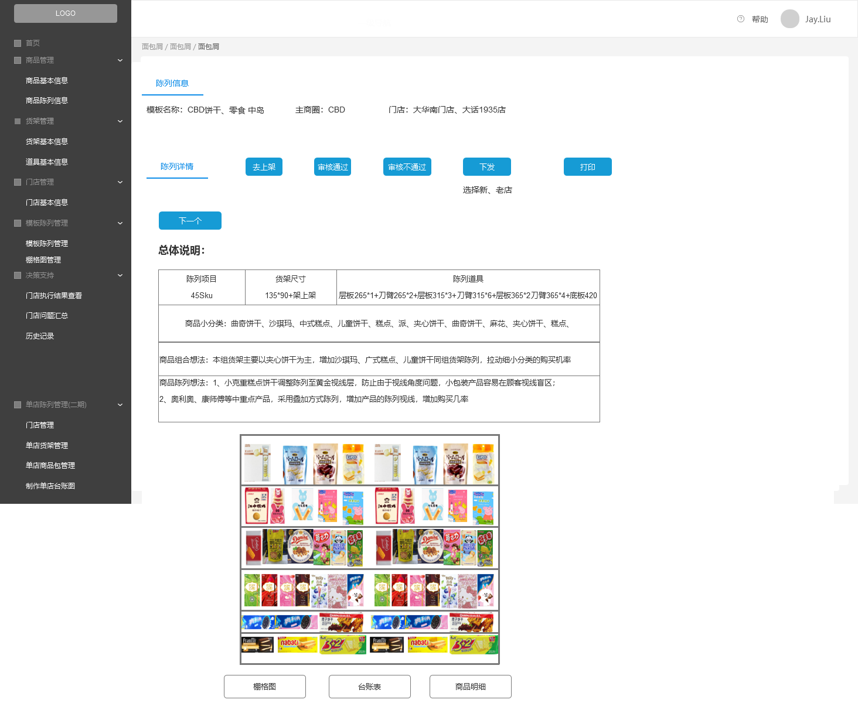

2.1.3.2 、操作说明

点击“去上架”跳转至棚格图页面；继续去陈列；

点击“审核通过”，显示审核成功；

点击“审核不通过”，弹框，并输入审核不通过原因，点击确定，显示审核成功；

点击“下发”初次点击该按钮时，只需要输入时间、时间类型分类立即生效与选择某一个时间点生效，点击确定即可,第二次点击该按钮时，需要将后面新增的门店信息展示出来，支持多选，选择门店后，选择新店下发还是老店下发，选择完成之后，在选择时间，点击确认，提示下发成功；

点击“打印”跳转至打印页；

点击“下一个”，显示下一个货架的陈列信息；

点击陈列图下方的“台账表”，显示该陈列图生成的台账信息；

点击“商品明细”，显示该陈列图生成的商品明细，其中商品明细的值上线、下线、审批量支持录入，该字段不必填；

2.1.3.3 、权限说明

品类主管、品类助理，只有去上架的按钮权限；

品类总监、陈列主管、总经理有审核通过、审核不通过的按钮权限；

陈列助理有下发的按钮权限；

陈列助理有打印的按钮权限；

目前所有按钮是需要关联审批流，故需要在各个节点，严格控制按钮的显示；

待制作显示去上架按钮；

审核中显示审核通过、审核不通过按钮；

已审核显示下发、打印按钮；

已驳回的状态下，制作棚格图的页面可以修改陈列想法和组合想法，具体操作是点击“修改想法，维护陈列想法和组合想法”，保存不限制可修改多次

2.1.3.4、字段说明：

模板名称：商圈+商品中分类+商品中类+货架类型；

门店：模板中包含的门店全部显示出来

陈列项目：商品的SKU数；

货架尺寸：当前货架的尺寸；

陈列道具：当前货架使用的陈列道具；

商品小分类：当前货架陈列时所有商品对应的商品小分类；

商品组合想法：维护货架时，商品组合想法、商品陈列想法的录入值；

台账表的字段

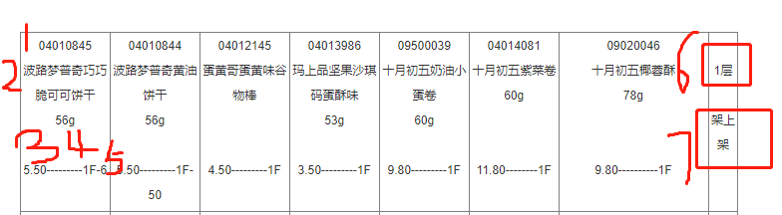

1. 商品代码
2. 商品名称
3. 商品价格
4. 商品的排面
5. 商品的数量
6. 货架总层数
7. 如果该层是架上架，则显示架上架的名称即可，如果是层板，则显示在第几个卡孔数

商品明细：

1. 商品代码
2. 商品条码
3. 商品名称
4. 价格
5. 配货规格
6. 上线（可手动录入值，不是必填字段）
7. 下线（可手动录入值，不必填）
8. 首批量（可手动录入值，不必填）
9. 产地

#### 2.1.4预览棚格图

2.1.4.1原型



2.1.4.2、操作说明

1、选中棚格图，点击“台账表”，跳转至当前货架的台账；

2、选中棚格图，点击“商品明细”跳转至当前货架的商品明细；

3、点击返回，返回值上一个页面。